Símbolos neumáticos e identificación de componentes

Símbolo | Componente
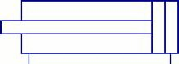 | 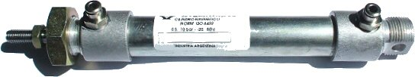  Cilindro accionador de doble acción
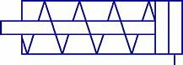 | 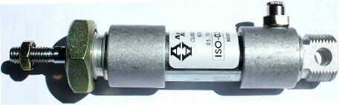  Cilindro accionador de simple acción
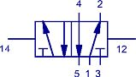 | 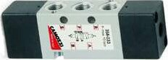 Válvula de control 5/2
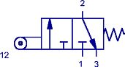 | 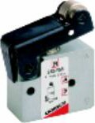 Válvula de control 3/2 con rodillo
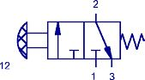 | 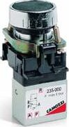 Válvula de control 3/2 con pulsador
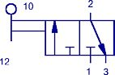 | 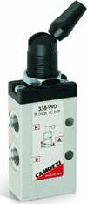 Válvula de control 3/2 con selector manual
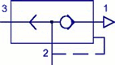 | 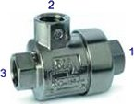Válvula de venteo rápido
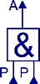 | 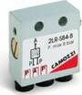 Módulo AND

Símbolos neumáticos e identificación de componentes

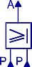 | 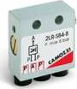 Módulo OR
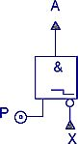 | 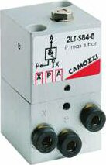 Módulo NOT
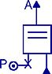 | 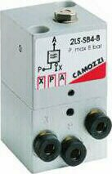 Módulo YES (buffer)
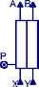 | 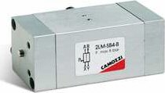 Módulo de Memoria
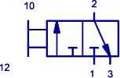 | 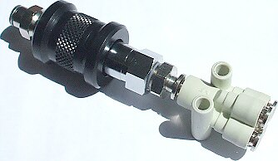 | Válvula de accionamiento manual colisante 3/2  + Acople adaptador 6mm a 1/8  + Distribuidor con 4 salidas
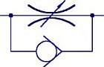 | 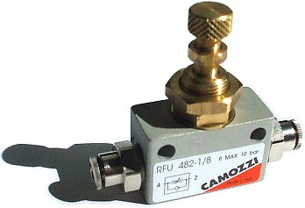 | Válvula unidireccional reguladora de caudal
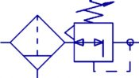 | 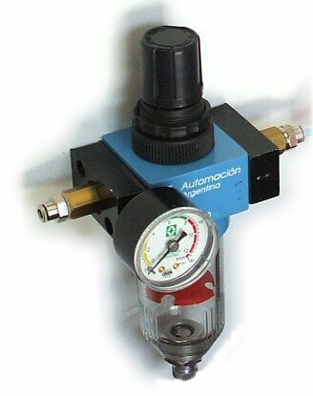 | En este conjunto didáctico se recomienda usar los elementos sin agregar aceite ya que los componentes están pre-lubricados.  Filtro de aire y regulador

